

RELATÓRIO - PLATAFORMA “UFC INFORMA”
DISCIPLINA: PROCESSOS DE SOFTWARE

ARNALDO S.QUAGLIATO 412502

- Objetivo:
Baseado num modelo de aprendizado que está sendo utilizado nas faculdades do exterior, como Stanford o responsável por ministra a disciplina trouxe o desafio para os alunos que é o modelo de aprendizado “ learning based project” que teve como objetivo ao longo da cadeira escolher um projeto e aplicar um dos processos estudados em sala.
O projeto escolhido foi a plataforma “UFC Informa”, que teve como objetivo a priori criar uma plataforma totalmente informativa, que relataria os projetos que estão acontecendo na UFC campus Russas, dos cursos de Engenharia de Software e Ciência da Computação esse foi o “mínimo produto gerado”. Porém ao longo do desenvolvimento as ambições do projeto aumentaram e atualmente o projeto tem como objetivo ser desenvolvido para plataforma web e mobile, onde os alunos do campus Russas, não apensa se informa dos projetos que estão acontecendo no campus, mas também possam deixar suas duvidas e tirar não só sua duvida mas também de outros possíveis alunos. Além disso poder criar um contato direto com os monitores por meio de chat, pois diversas vezes a monitoria acontece no horário de aula. Ou seja, cada aluno criaria seu login e senha para poder interagir com outros alunos.
Infelizmente é um projeto que devido ao seu espaço de tempo para a execução e a falta de uma equipe a segunda parte não pôde ser concluído, porém o seu protótipo de como é o ideal da plataforma foi gerado.
O processo utilizado foi o Scrum e Kanban, de maneira que ao final de cada sprint não foi gerado exatamente um executável porém era gerado algo de valor para projeto. Para definir os objetivos do projeto e poder identificar como o projeto estava seguindo o Kaban foi de suma importância, a plataforma Trello foi utilizado no auxilio. E devido a falta de mais participante a equipe os papeis do processo Scrum foram todos realizados pelo aluno.

2. Plataforma

-TRELLO:

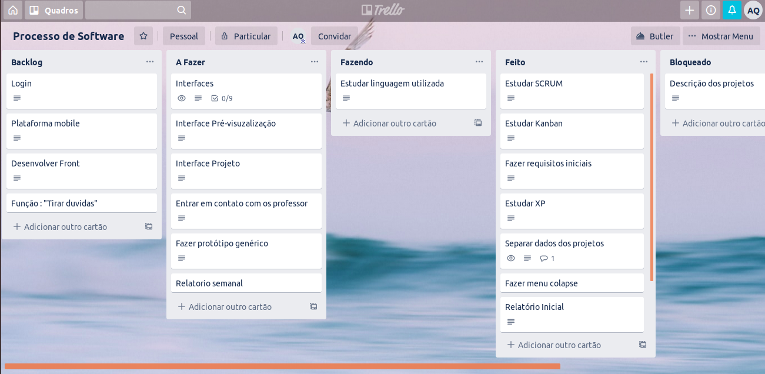

3.Conclusão:
Ao fim do projeto pode-se fazer algumas considerações

    - Além de entender o auxilio de processos para o desenvolvimento do projeto, foram obtidos conhecimentos web, que são aplicações que o aluno nunca tinha tido contato antes e devido a metodologia utilizada foi possível ser valorizado o conhecimento além do requisitado pela cadeira e faculdade, até o quarto semestre de engenharia de software.
    - Ao fim do projeto pode perceber que não foram concluído partes, como mostra o sessão 2 no Trello, na lista de “A Fazer” existe uma lista de coisas que não foram concluídas mas que talvez sem os processo não seria possível identificar o que está faltando.
    - Além disso a ideia de criar na verdade uma comunidade e não simplesmente um site informativo foi idealizado a partir da lista “Bloqueado” no trello que está esperando receber informações vinda dos professores que muitas vezes não tempo para responder e-mails e enviar relatórios de seus projetos .E foi pensando nisso que se tivesse uma comunidade que na verdade fosse composta por alunos que informam, de maneira que fosse do interesse dos mesmos manter seus colegas informados sobre o que estão fazendo. E que não só informasse mas que também se ajudasse. E também, facilitar o acesso a monitoria.

Portanto, conclui-se que ao fim do projeto foram desenvolvidas não só habilidade para utilizar o processo de modelo ágil, Scrum mas também mas também tomada de decisão, entender o que o meu usuário/cliente realmente está precisando e o desenvolvimento de habilidades para desenvolvimento web que nunca tinha sido preciso antes.

